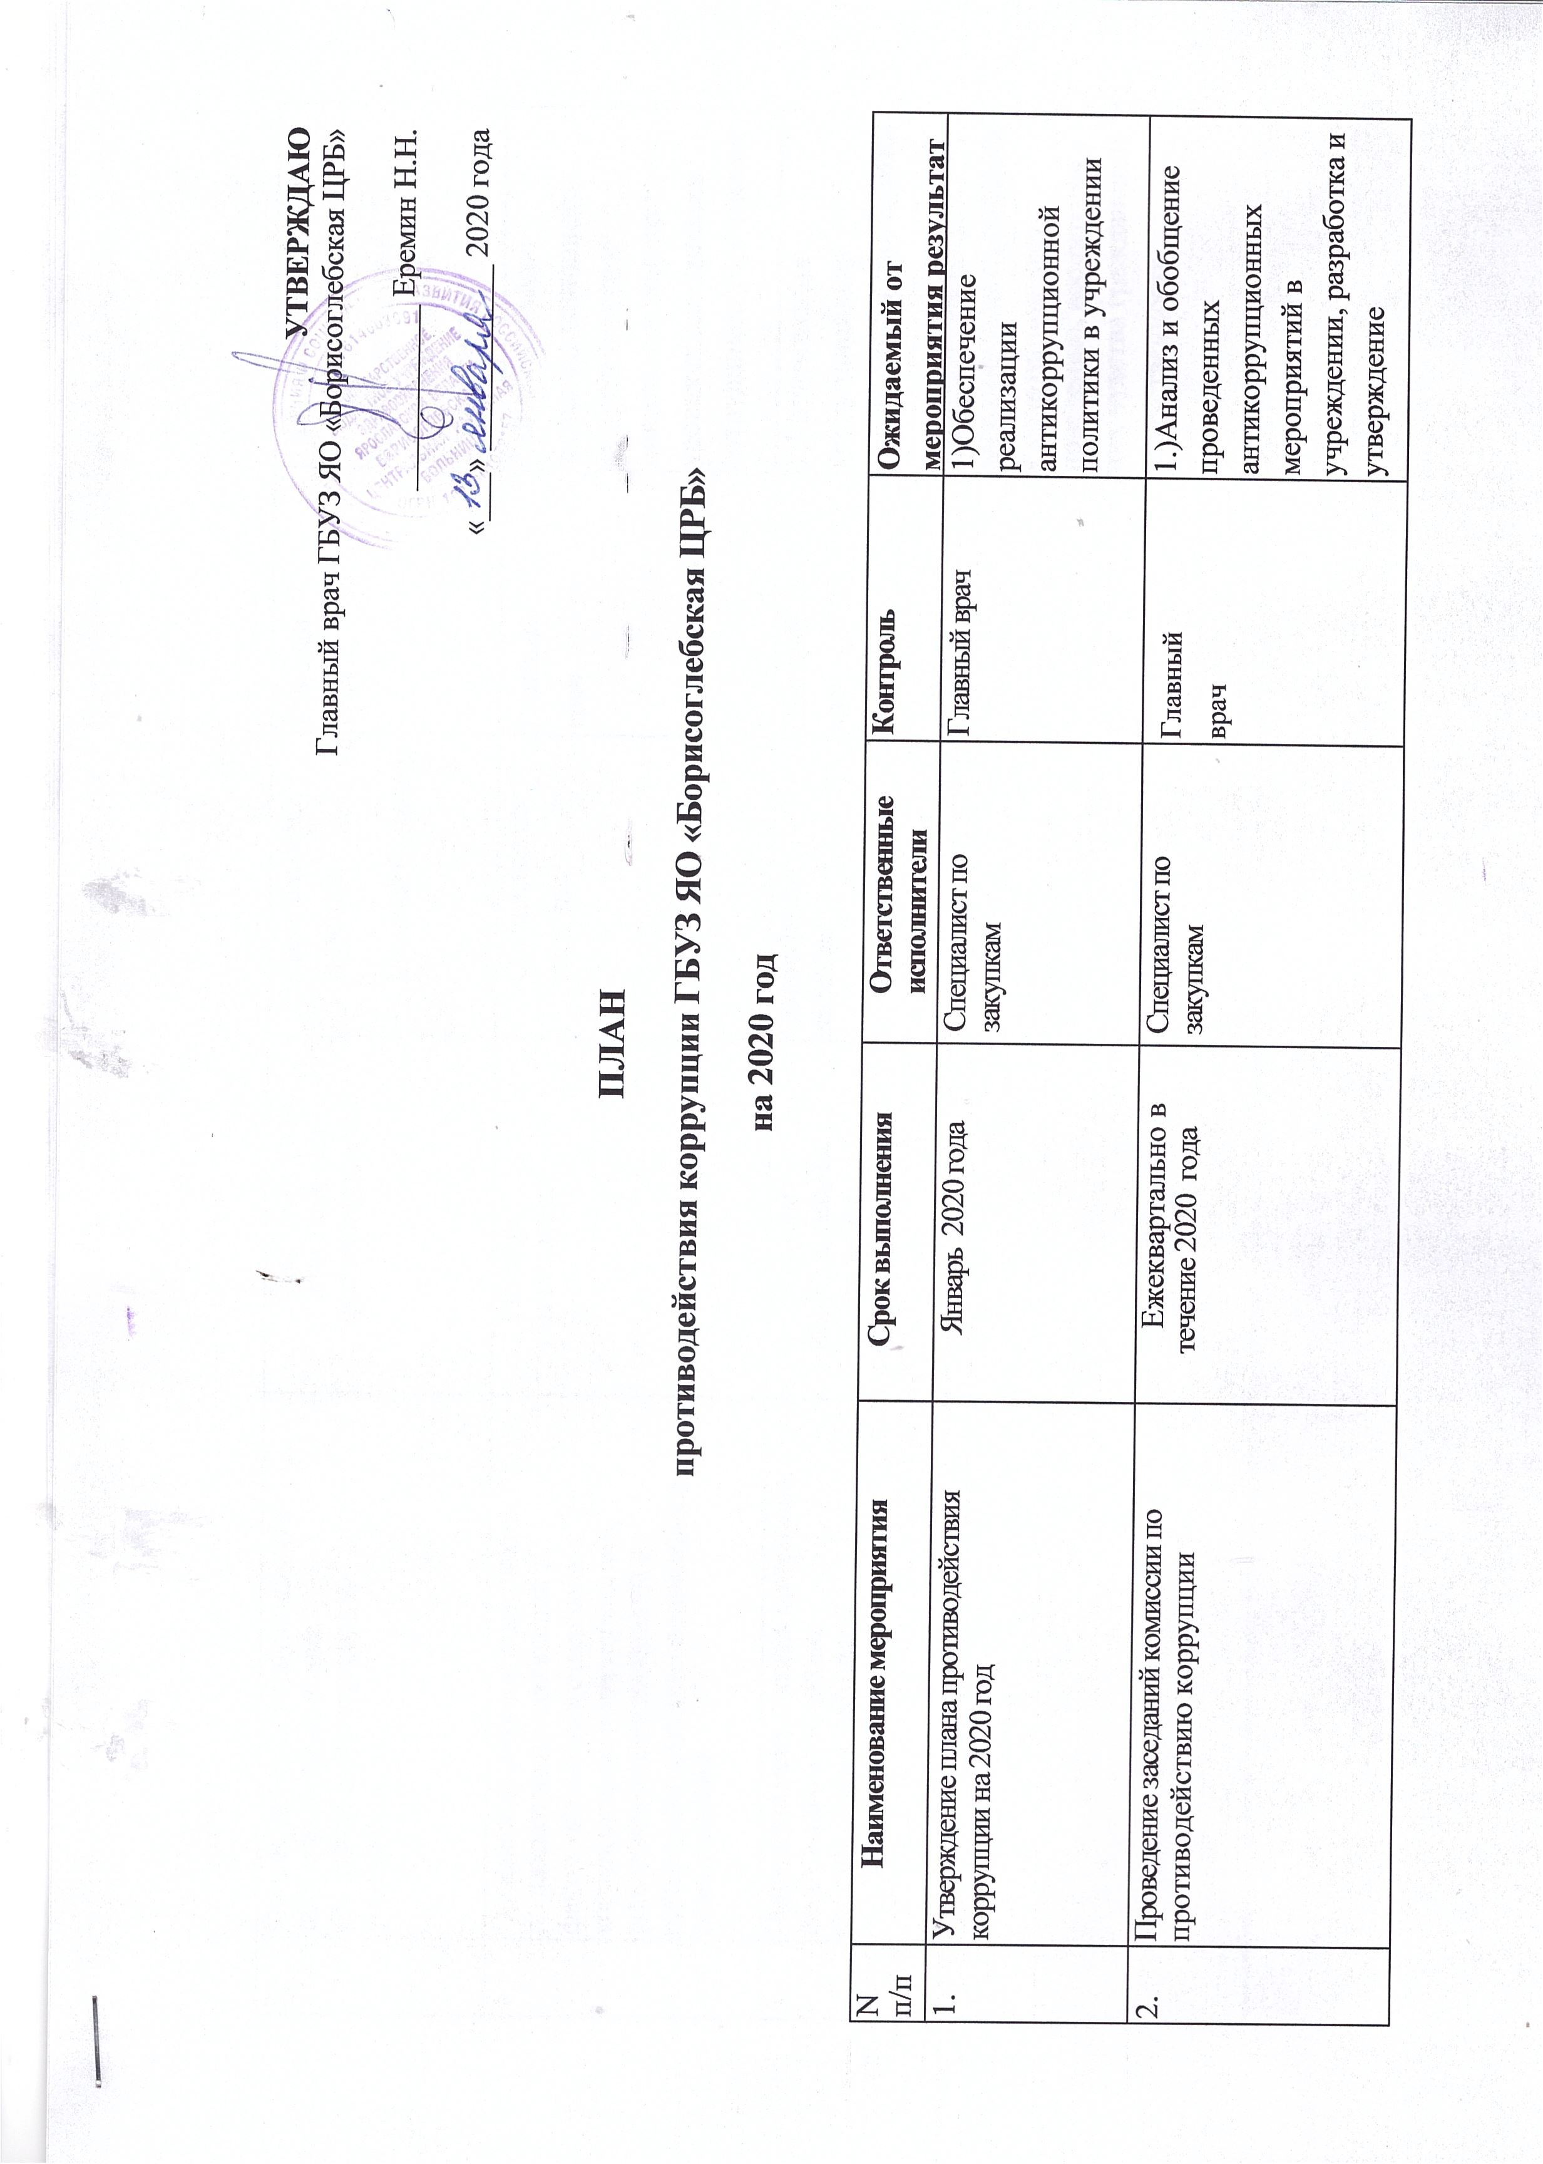
 | Организация антикоррупционного образования (повышение квалификации) сотрудников учреждения | В течение года, при наличии финансирования | Специалист по закупкам  Главный бухгалтер | Главный врач | 1)Повышение уровня знаний в вопросе противодействия коррупционным проявлениям
 | Организация и обеспечение работы по рассмотрению сообщений о фактах склонения к совершению коррупционных правонарушений, регистрация таких сообщений и организация проверки содержащихся в них сведений | По мере поступления | Специалист по закупкам | Главный врач | 1)Формирование антикоррупционного мировоззрения и повышение общего уровня правосознания сотрудников учреждения
 | Подготовка методических материалов, памяток по профилактике коррупционных нарушений | По мере необходимости обновления информации | Специалист по закупкам | Главный врач | 1)Минимизация коррупционных проявлений в учреждении  2)Формирование у работников нетерпимости к коррупционному поведению, воспитания у них чувства гражданской ответственности
 | Проведение анонимного анкетирования пациентов ГБУЗ ЯО «Борисоглебская ЦРБ» | Постоянно в течение 2020 года | Специалист по закупкам | Главный врач | 1) Противодействие коррупционным проявлениям в Борисоглебской ЦРБ.
 | Ежегодное заполнение деклараций конфликта интересов лицами, занимающими должности с высоким риском коррупционных проявлений | Ежегодно, до 30 апреля | Специалист по закупкам | Главный врач | 1)Проверка достоверности и полноты информации, изложенной в декларации.  2)Выявление конфликта интересов.  3)Минимизация коррупционных проявлений в учреждении.
 | Закрепление в трудовых договорах работников обязанностей, связанных с предупреждением и противодействием коррупции | Постоянно  в течение 2020 года | Специалист отдела кадров | Главный врач | 1)Профилактика и пресечение коррупционных проявлений  2)Информирование работников об индивидуальной ответственности за нарушение антикоррупционного законодательства.  3) Минимизация коррупционных проявлений в учреждении.
 | В целях выявления фактов вымогательства, взяточничества и других проявлений коррупции, а также для более активного привлечения общественности к борьбе с данными правонарушениями -размещение информации о номере телефона горячей линии Департамента здравоохранения и фармации Ярославской области , использование прямых телефонных линий с руководством ГБУЗ ЯО «Борисоглебская ЦРБ»  Организация личного приема граждан главным врачом | Постоянно  в течение 2020 года  По мере поступления обращений | Главный врач  Заместители главного врача  Комиссия по противодействию коррупции  Главный врач | Главный врач | 1)Оперативное и своевременное реагирование на поступающие жалобы  2) Снижение количества поступающих жалоб  3)Минимизация коррупционных проявлений в учреждении
 | Применение мер ответственности в отношении медицинских работников, не принимающих должных мер по обеспечению исполнения антикоррупционного законодательства | Постоянно  в течение 2020 года | Главный врач  Заместители главного  врача  Руководители структурных подразделений  Гл. мед.сестра  Специалист отдела кадров | Главный врач | 1)Применение мер ответственности в случае выявления фактов коррупционных проявлений  2) Минимизация коррупционных проявлений в учреждении
 | Взаимодействие ГБУЗ ЯО «Борисоглебская ЦРБ» с подразделениями правоохранительных органов, занимающихся вопросами противодействия коррупции | Постоянно  в течение 2020 года | Главный врач  Заместители главного  врача  Специалист по закупкам | Главный врач | 1)Оказание содействия уполномоченным представителям контрольно-надзорных органов и правоохранительных органов при проведении ими конрольно-надзорных мероприятий, а также мероприятий по ресечению или расследованию коррупционных преступлений
 | Своевременная корректировка плана на 2020 год с учетом возможных изменений в законодательстве | По мере внесения изменений в законодательство | Специалист по закупкам | Главный врач | 1)Актуализация и приведение в соответствии с действующим законодательством плана противодействия коррупции
 | Индивидуальное консультирование, разъяснение положений антикоррупционной политики | По мере поступления обращений | Специалист по закупкам | Главный врач | 1)Формирование антикоррупционного мировоззрения, нетерпимости к коррупционному поведению, повышения уровня правосознания и правовой культуры работников  2) Избежание конфликта интересов, способных привести к причинению вреда правам и законным интересам граждан и учреждению
 | Проведение обучающих мероприятий по вопросам профилактики и противодействия коррупции | Июнь 2020 года | Специалист по закупкам | Главный врач | 1)Формирование антикоррупционного мировоззрения, нетерпимости к коррупционному поведению, повышения уровня правосознания и правовой культуры работников  2)Минимизация коррупционных проявлений в учреждении
 | Размещение на официальном сайте ГБУЗ ЯО «Борисоглебская ЦРБ» информации об антикоррупционной деятельности | По мере необходимости обновления информации | Программист | Главный врач | 1)Повышение информированности населения о деятельности учреждения  2) Минимизация коррупционных проявлений в учреждении
 | Введение в договоры, контракты антикоррупционной оговорки | Постоянно  в течение 2020 года | Контрактный управляющий | Главный врач | 1) Недопущение конфликта интересов между контрагентами  2) Минимизация коррупционных проявлений в учреждении
 | Контроль за соблюдением законодательства о контрактной системе в сфере закупок товаров, работ, услуг для нужд ГБУЗ ЯО «Борисоглебская ЦРБ» | Постоянно  в течение 2020 года | Контрактный управляющий | Главный врач | 1) Минимизация коррупционных проявлений в учреждении
 | Ведение в антикоррупционном порядке конкурсных процедур и документации связанной с размещением заказа для нужд учреждения | Постоянно  в течение 2020 года | Контрактный управляющий | Главный врач | 1) Минимизация коррупционных проявлений в учреждении
 | Обеспечение открытости, добросовестной конкуренции и объективности при размещении заявок на поставку товаров, выполнения работ, оказание услуг для нужд учреждения | Постоянно  в течение 2020 года | Контрактный управляющий | Главный врач | 1) Минимизация коррупционных проявлений в учреждении
 | Контроль за целевым использованием средств, в соответствии с договорами для нужд учреждения. | Постоянно  в течение 2020 года | Главный врач  Главный бухгалтер | Главный врач | Снижение уровня коррупционных проявлений путем организации внутреннего финансового контроля согласно разработанной учетной политике  2) Минимизация коррупционных проявлений в учреждении
 | Организация контроля за использованием денежных средств и имущества ГБУЗ ЯО «Борисоглебская ЦРБ» | Постоянно  в течение 2020 года | Главный врач  Главный бухгалтер | Главный врач | 1) Минимизация коррупционных проявлений в учреждении
 | Обеспечение разработки и утверждения плана противодействия коррупции на следующий календарный год | Декабрь 2020 | Специалист по закупкам | Главный врач | 1)Обеспечение реализации антикоррупционной политики в учреждении

